电压与电阻

一、电压

1、电压的作用： ；符号是 。

**Tips1:有 不一定有 ；但有 一定有 。**

2、单位： ，简称 ，符号 。

3、常用单位： 、 、 。

4、换算关系： 。

5、四个常考的电压值：

； ； ； 。

1. 电压表

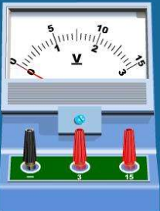

量程：0~3V

分度值：0.1V

量程：0~15V

分度值：0.5V

注意：（1）电压表 电源两端，即测量 的电压

1. 若电压表与用电器串联，则 ；

**Tips2:常考电路故障**

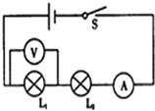**（1）L1或L2其中一个不亮：“死一个”— ；“谁不亮就谁死”**

**（2）电流表没有示数：没有电流即“一起死”，一定是 。**

**（3）电压表示数与电源电压一样：此时电压表与用电器串联，则是 。**

**（4）电压表无示数：相当于与电压表并联的用电器被移走，只剩下导线，因此是 。**

**Tips3：如何在电路中判断电压表测谁的电压？**

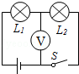

**（1）电压表抱着谁就测谁的电压；**

**（2）可以同时抱多个用电器，也可以直接抱电源，但不能同时抱用电器和电源；**

测L2的电压

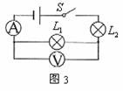【例1】如图3所示，当开关S闭合时，发现电流表指针偏转，电压表指针不动。该电路的故障可能是（    ）

 A．灯L1的接线短路 　　B．灯L2的接线短路

 C．灯L1的灯丝断了　　 D．灯L2的灯丝断了

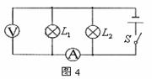【例2】在如图所示的电路中，闭合开关S，能用电压表测量L1两端电压的正确电路是（　　）

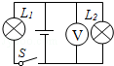A．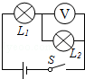 B． C．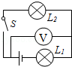 D．

三、电阻

1、定义： ，符号： ；

2、单位： 、 、

3、换算关系： 。

**▲注意：电阻是导体的一种 ，与接入电路的电流与电压 ，**

6、影响电阻大小的因素

（1） ： ；

（2） ： ；

（3） ： ；

（4） ： ；

【例3】一根锰铜线的电阻为R，要使这根连入电路的导线电阻变小，可采用的方法是（　　）

A．减小导线两端的电压 B．增大导线中的电流

C．将导线对折后连入电路 D．将导线拉长后连入电路

【例4】一根长1m导线，电阻为R，先把它剪去一半，再将剩下的一半拉长到1m，此时它的电阻（　　）

A．大于R B．等于R

C．小于R D．因条件不足，无法判断其变化

四、滑动变阻器

1、原理： ；

2、在电路中的符号：

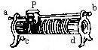 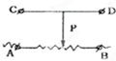 

3、铭牌：

eg：“50Ω,2A” ；

4、滑动变阻器的使用

（1）改变电路中的电流，应与用电器 ；

（2）正确接线应该“ ”；如果同时接上面会出现 ；如果同时接下面

。

（3）闭合开关前滑动变阻器滑片要移动到 。

（4）使用前要注意选择量程。

**Tips4:如何判断滑动变阻器阻值大小的变化?**

**菁优网：http://www.jyeoo.com 方法—只看下端（靠近下端，电阻变 ；远离下端，电阻变 ；）**

【例5】将如图所示的变阻器接入电路中，当滑片向左移动时，要使电阻减少，下列哪种接法正确（　　）

菁优网：http://www.jyeoo.com

A．a和b B．a和c C．c和d D．b和d

5、变阻器的应用

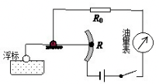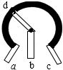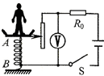（1）油量表 （2）体重计 （3）旋转式变阻器

【例6】图甲为某收音机的音量调节旋钮，图乙为其结构示意图．A、B、C是它的三个接线柱，A、C分别与弧形电阻丝的两端相连，B与金属滑片相连，转动旋钮滑片在弧形电阻丝上同向滑动．下列分析正确的是（　　）

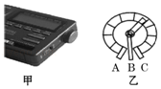A．旋钮与喇叭并联

B．若只将B、C接入电路，顺时针转动旋钮时音量变大

C．若只将A、C接入电路，顺时针转动旋钮时音量变大

D．若只将A、B接入电路，顺时针转动旋钮时音量变大

五、串并联电路的电流、电压的规律

|  |  |  |
| --- | --- | --- |
|  | 串联电路 | 并联电路 |
| 图例 | http://img.jyeoo.net/quiz/images/201108/70/783d3efe.png | http://img.jyeoo.net/quiz/images/201412/274/ce5adaf6.pnghttp://img.jyeoo.net/quiz/images/201501/137/db5e6152.png |
| 电流规律 |  |  |
| 电压规律 |  |  |

**Tips5：串联分压如何分？**

1. **电阻大的分得的电压就 ；**
2. **若两电阻一样大，则 ；**
3. **若两电阻大小不同，则按 分压；**

**Tips6：如何判断闭合某个开关时电流的路径?**

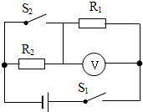

**电流从 极出发，有路才走（电流表看作 ；电压表看作 ）；出现障碍时选择无障碍的路走**

**请你判断：①只闭合S1，电流经过 和**

**②闭合S1、S2时，电流只走 （ 被短路）**

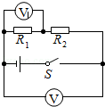【例7】如图电路中R1＞R2，电压表V的示数为6V，电压表V1的示数（　　）

A．等于6V B．大于3V

C．等于3V D．小于3V

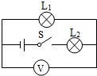【例8】如图所示的电路中，闭合开关S，已知电源电压为6V，L1两端的电压为2V，则下列说法正确的是（　　）

A．电压表的示数为2V B．电压表的示数为4V

C．电压表的示数为6V D．电压表的示数为10V